数字化赋能“育人·育师·共育”转型
高新区第七小学
- 数字化思维与意识
（一）数字化理解
教育数字化其内涵包括4个基本方面：一是根本任务以形成组织和机构的数字化意识和数字化思维；二是是教育全要素、全流程、全业务和全领域的数字化转型，要推动智慧教育生态的形成和发展；三是数字能力建设；四是教育数字化转型的关键驱动要素是数据，平台的互操作性是基本保证。
（二）数字化思维
数字化转型的基本规律为实现资源信息数字化到实现场景流程与协同治理数字化，再到生态数字化，最后实现智能化。
（三）数字化伦理
教育有责任共同塑造新型数字技术伦理秩序，引领学校师生的数字伦理道德。
二、数字化愿景与激励
数字化转型正在推动一场新的教育变革，学校教育数字化到底转什么、如何转？无论怎么转，目的还是不变，那就是为了学生的发展。
（一）数字化愿景
我们学校的转型定位为：以“不变”的育人本质引领数字技术、智能技术与学校教育全方位融合，实现人机和谐共生的学校教育生态。
（二）数字化规划
我们以“育人模式变革”为核心，提出四个目标：一要建构以学习者为中心的自主探究型教学模式；二要形成鼓励学生提出问题、研究问题、大胆创新的育人文化；三要开展多种类型的跨学科综合学习活动；四要引入或开发能够支撑学生多元发展的高质量数字学习资源，满足学生个性化成长的需要。
学校教育数字化转型现阶段路径如下：实现数字化与现有教育教学模式的常态化融合（基于国家及省市级教育平台）——推动流程和场景在应用过程中不断创新（发挥教师场景案例创造的主观能动性）——推广普及创新应用，实现教育教学模式新常态（挖掘特色和典型案例）。
（三）数字化激励
学校倡导人人皆是数字化应用场景案例的创造者的正激励，鼓励教师开发学科应用、家校沟通、学生素养培育微场景（含评价）、高效教研微场景等微场景。
三、数字化课程与教学
（一）数字化课程建设——交互式在线赋能校本资源新空间
学校借助交互式在线教学空间，开发基于师生双线发展的校本数字课程资源。
目前建设脉络：服务教师应用的资源库目前已建有数字化素养提升系列小课程。面向学生的有艺术课堂、心理健康教育资源、少先队资源、德育教育资源、学生自主学习资源14类系列小课程。
另外，将“三个课堂”常态化应用与资源建设相结合，名校精品课堂、名师课堂、专题课堂、主题教研几大资源板块初见成效。
今年7月，《基于交互式在线系统校本资源空间开发与应用》案例被山东省教育厅评为“数字化赋能教育信息化建设与应用”典型案例。
下一步资源新空间建设转型重点为：基于交互式在线平台校本特色精品数字课程框架架构和序列化校本特色数字资源建设。
（二）数字化课堂变革——国家中小学智慧教育平台赋能“学”转型
1.巧用平台资源，向线上线下融合教学转型
设计开展学生线上自主学习、师生线下交流讨论的线上线下融合教学新模式。
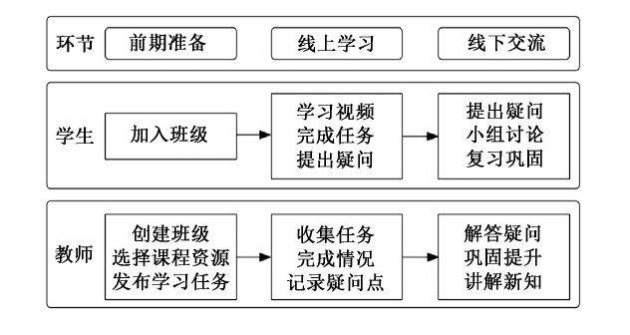
2.整合平台资源，向实现跨学科学习转型
跨学科学习转型，首先从信息科技学科编程教学与数学学科板块主题任务式融合开始。
从主题的筛选到教学的支持，都运用平台资源保证其价值性和有效性。
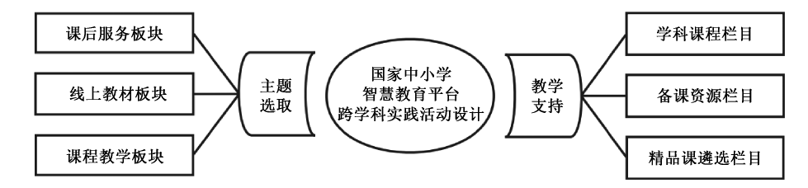
（三）教师素质素养提升——软件应用实践赋能教师数字素养新能量
- 数字化素养提升系列小课程在校本培训中的应用
结合本校教师数字素养提升需求，自主制作数字化素养提升系列微课并持续更新，在学校校本培训中应用。
2.知识胶囊在小学数学教学中的应用
知识胶囊可以为学生量身定制，既可以制作自主预习胶囊，也可以把知识点、易错点、难题制作成胶囊，学生按需索取，实现个性化学习。现在已有近百集的“知识胶囊”推送。
3.班级小管家在社团教学中的应用
口风琴社团，人数众多，教学频次少，学生把当周学习的乐曲，拍摄小视频上传小管家。老师随时随地对孩子的吹奏视频进行逐条批阅评价，有学习、练习、纠错、巩固，提升了学习效果。
（四）学生数字素养培育——编程普及赋能学生核心能力提升
普及编程、人工智能教育， 开设“七寄未来”编程社团。多名学生省市级赛事获奖。
四、数字化应用与推进
- 数字化融合应用
聚焦教、学、管、评、研，构建基于国家中小学智慧教育平台的“七小共享课堂”和“智慧教研”新生态。
- 构建“双师”课堂的模式及流程
最先的突破口是道德与法治教研组，学校9名兼任教师还都担任语数英教学。小学科也不小！
师生在共享课堂的教学中借助名师课堂，实现同频共振，双线成长，打造基于国家智慧教育平台的“七小共享课堂”。
（1）解读共享课堂，实现双专业引领
形成教研组学习共同体，从名师课例中悟透课标，带动兼任教师从“学科小白”到“相对专业”的身份转换。
（2）用好共享课堂，促进双线成长
①双师教学模式探索应用
根据学科特点及当堂目标任务，进行模式灵活运用，主要开发了以下4种模式。
同频共振式，从辅教到主教；交流分享式，从浅学到深研；观点辩论式，从低阶到高阶；课前研学式，从被动到主动。
②双师课堂基本流程探索应用
既让共享课堂的名师成为主讲教师，实现优质资源的同步推送，又让辅助教师得以成长，提高课堂效益，实现教师与学生的成长闭环。
2.构建智慧教研新模式
利用国家中小学智慧教育平台优质资源，形成“自主研修、集体备课、磨课、展课、赛课、评课、反思”等全链条优化提升。为教师素养提升提供更为多样的选择。
（二）教育大数据研究
学校将重点探索借助平台或工具，引入智能数据系统，重点应用于课堂日检测反馈与阶段学情检测反馈。
（三）数字化协同育人
用好智慧中小学APP，借助“家庭教育”频道资源，打造 “七小家长微课堂”，扩大家庭教育指导服务的普及率和覆盖面。
（四）数字化评价应用
构建基于“数字画像”的小学生综合评价体系。采集学生德智体美劳五个维度的相关数据进行汇总、分类、统计与分析，构建动态数据数字画像看板。
五、数字化环境与保障
学校实现无线网络全覆盖，无死角安防系统全覆盖，建设有符合山东省省定办学标准的云机房教室等数字化环境。
建立经费保障机制，确保使用效益。
建有完善的网络安全制度及应急措施，开展网络完全培训及演练，确保数字化安全。

